2020-2021

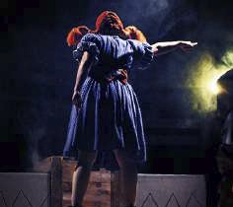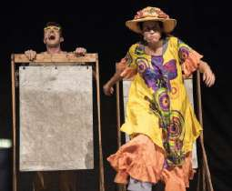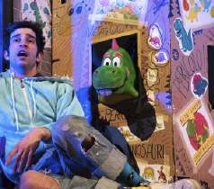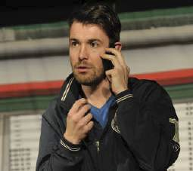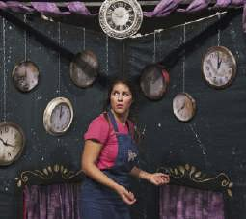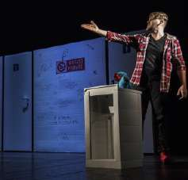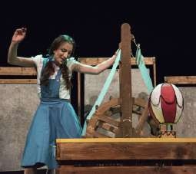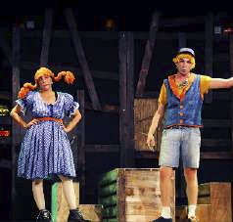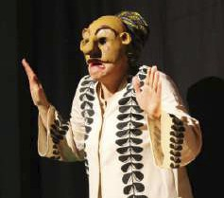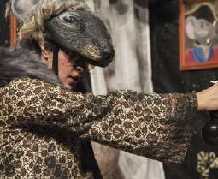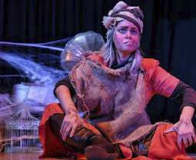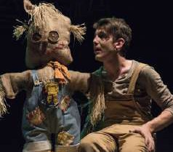I NOSTRI
NUMERI

40000
spettatori

180
allievi

29
corsi nelle
scuole

203
repliche

2 16
nuove corsi di
produzioni teatro

9
rassegne
curate

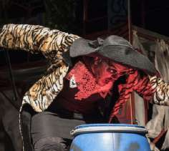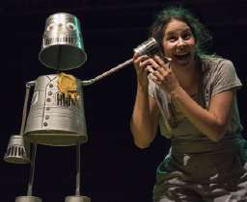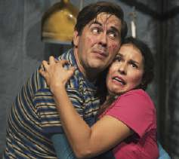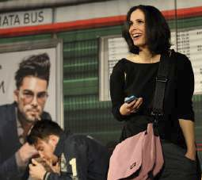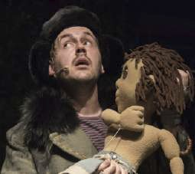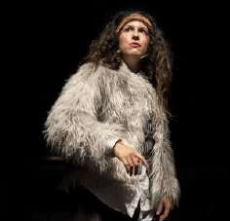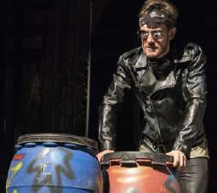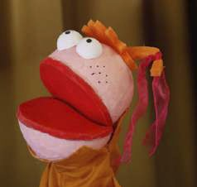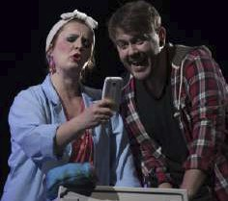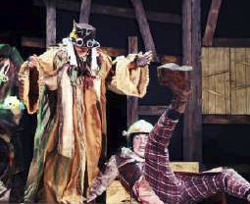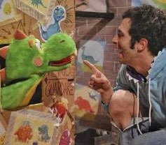COSA
FACCIAMO

Corsi di
teatro per
adulti

Letture
animate

Spettacoli
teatrali

Laboratori
nelle scuole

Corsi di Rassegne
formazione teatrali

Corsi di
teatro per
bambini

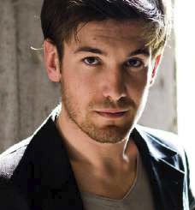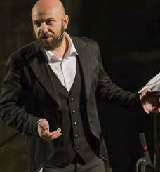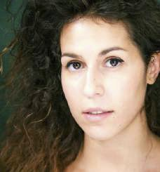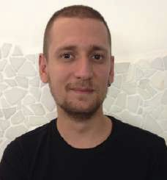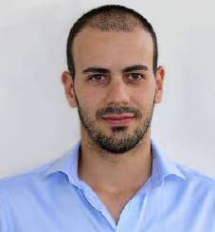CHI SIAMO

NICOLA PERIN GIANLUCA MEIS CLAUDIA BELLEMO MASSIMO MOLIN ENRICO PATECHI
lasse 1989, attore pro- ive e lavora a Padova, ata a Mestre, classe lasse 1991, è laureato ato a Padova nel 1990,
C

fessionista diplomato
V
dove si è laureato in
N
1990, è un’attrice pro-
C
allo IUAV di Venezia
N
laureato in Ingegne-

nel 2012 presso la Civica Psicologia. Nel 2007 ha
Accademia del Teatro Sta- pubblicato il suo primo li-
bile del Veneto. Lavora con bro, a cui sono seguiti vari
molte compagnie venete altri saggi di estetica, critica
come attore e regista, ap- musicale e teatrale oltre
profondendo in particolare che racconti. Si occupa da
le sue conoscenze nel Te- anni di associazionismo
atro Ragazzi, settore diven- culturale: è presidente di
tato il suo cavallo di batta- Ata.TeatroPadova e Acli
glia. Continua a studiare Arte e Spettacolo di Pado-
seguendo seminari tenuti va per le quali cura la dire-
da A. Gassman, G.Sangati, zione artistica di rassegne
U. Orsini, A. Guarnieri, e F. e manifestazioni varie. At-
Paladin. tore, regista e autore, non
Dal 2016 è presidente di ha ancora deciso cosa fare
Febo Teatro. da grande.
fessionista, diplomata nel presso la facoltà di Arti ria Strutturale. Collabora
2013 all’ Accademia Tea- Visive e dello Spettacolo. con Febo Teatro curando
trale Veneta. Da sempre at- Dopo un periodo lavorativo la grafica e l’immagine
tratta dal mondo del teatro al Teatro Stabile del Vene- dell’Associazione per dare
musicale, nel 2014, da vita to, diventa un collaboratore libero sfogo al suo estro
alla compagnia Gesti per di Febo Teatro con l’intento artistico. Si occupa inoltre
Niente, con la quale lo spe- di aumentare il bacino di- della progettazione e del
rimenta. E’ stata assistente stributivo della compagnia. design delle scenografie e
di Paola Bigatto e Ambra Dotato di una forte em- degli oggetti di scena, me-
D’amico. Collabora con patia, saprà consigliarvi la scolando le sue doti tecni-
varie realtà del territorio soluzione migliore per le che ed artistiche e sbizzar-
come Pantakin e la Bienna- vostre esigenze didattiche rendosi con i materiali più
le di Venezia. Dal 2016 en- e teatrali. disparati. tra a far parte di Febo Tea-
tro, in cui ha esperienze di
formazione, drammaturgia
e regia.

SOMMARIO
ETÀ 4-10 ANNI

F

ebo Teatro è una compagnia teatrale
che ha sede a Padova e che lavora con
PETER PAN 6
IL LIBRO DELLA GIUNGLA 7
IL MAGO DI OZ 8

varie realtà del territorio anche in altre

province.
Promuovere, diffondere, supportare la
cultura teatrale a partire dalla più giovane
età è il motto di tutti i suoi componenti.
Questo team spesso si avvale del suppor-
to di altri validi collaboratori, soprattutto
nella parte laboratoriale: molti sono i corsi
che Febo tiene avvicinando piccoli e gran-
di a questa bellissima arte che è il Teatro,
aiutandoli a sviluppare capacità di relazio-
ne e potenzialità utili in qualsiasi attività.
Gli spettacoli prodotti da Febo hanno
sempre un taglio sociale: Mirrors tratta di
dismorfofobia, patologia nella quale una
parte del corpo viene vista come mostruo-
sa, Clarabella e le rabbiastorie si rivolge ai
bimbi delle elementari e parla di gestione
della rabbia, To Be, progetto in collabora-
zione con l’Ufficio Scolastico Regionale,
tratta di cyberbullismo e identità ed ha
debuttato al Teatro Goldoni nel 2018.
Varie inoltre sono le collaborazioni, in par-
ticolare con Fondazione Aida con la quale Febo ha co-prodotto due spettacoli e nel 2019 l'ultima produzione: "Ma perchè tutti mi chiamano Frankenstein?".
MA PERCHÈ TUTTI MI CHIAMANO FRANKENSTEIN? 9
LE AVVENTURE DEGLI SPRECONTROLLORI 10
ETÀ 6-10 ANNI
CLARABELLA E LE RABBIASTORIE 11
DINOSAURI SULLA LUNA 12
LA LAMPADA DEI DESIDERI 13
EVENTI SMART
LETTURE E SPETTACOLI 14
LEZIONI SPETTACOLO 15
INFANZIA
PROPOSTE PER L'INFANZIA 16
PRENOTAZIONI E COSTI 17
LABORATORI TEATRALI A SCUOLA 18
SPECIALE EMERGENZA COVID-19 19

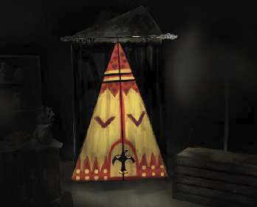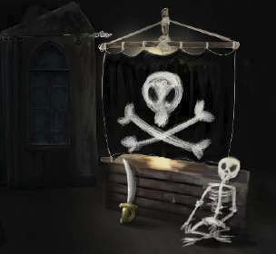

PETER PAN
NUOVA PRODUZIONE
2020/2021
Testo e Regia: Claudia Bellemo Con: Alice Centazzo, Nicola Perin, Massimiliano Mastroeni
Assistente di produzione: Ilaria Schio

ue ragazzi, Moira e Paul, piombano
nella casa di un vecchio burbero
Scenografia: Enrico Patechi
Luci e Audio: Daniele Schio
Costumi: Federica Bugin
Musica dal vivo: Massimiliano Mastroeni

il Signor James toglierà la sua corazza, ricordandosi chi è in realtà.

D
e solitario, il Signor James per
Uno spettacolo che si ispira ai romanzi di J. M.

TEMI TRATTATI NELLO SPETTACOLO
⊲ Educazione all'affettività ⊲ Immaginazione
⊲ Amicizia

ETÀ: dai 4 anni in su
DURATA: 60 minuti circa
Può essere rappresentato all’esterno
recuperare un giocatollo perso nel suo giardino. Nonostante il brutto carattere, Moira è convinta che infondo infondo quel vecchio abbia bisogno solo di affetto.
Così decide insieme a Paul e al potere
dell'immaginazione, di passare il pomeriggio
assieme a leggere la storia di Peter Pan.
Attraverso il gioco della fantasia pian piano
FINALITÀ DIDATTICA:
Attraverso questo progetto intendiamo sof-
fermarci sull'educazione all'affettività in cui i
sentimenti vengono riconosciuti e analizzati
soprattutto tramite la relazione con gli altri.
Inoltre si incentiva l'uso dell'immaginazione,
sempre più distante dalle nuove generazioni
Barrie facendone un riadattamento comico e musicale che segue i ritmi della Commedia dell'arte, in cui gli attori in primis seguiranno il principio ludico del Teatro, giocando con gli oggetti di scena e l'immaginazione.
Colpi di scena, colpi di spada ed emozione, saranno cuciti assieme grazie a famosi brani dei Beatles coverizzati dal vivo.

eppure così importante per imparare a gesti-
re ciò che sentiamo senza per forza doverlo vedere. Il grande gioco del Teatro, in cui con la fantasia tutto accade, in cui un barattolo diventa una nave, è stato la base di tutto il lavoro attoriale e registico.
6
4-10 ANNI

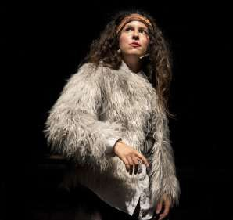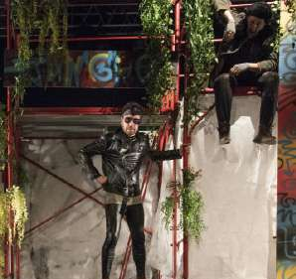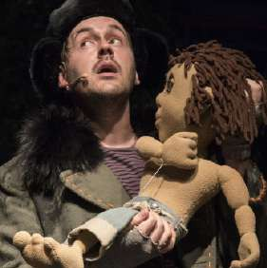

Testo e regia: Pino Costalunga
Con: Claudia Bellemo, Matteo Fresch, Nicola Perin
Scenografia: Enrico Patechi, Sergio Perin

os’è. Dove si trova di preciso. Cosa
c’è nella giungla. Immaginarla potrà
Pupazzi: Nadia Simeonova
Musiche originali: Leonardo Frattini Costumi: Matteo Fresch
In collaborazione con Fondazione Aida

La Giungla è amica, ma è più spesso perico-
losa e Mowgli non poche volte mette a re-
IL LIBRO
DELLA GIUNGLA

C
essere semplice ma, in effetti, spiega-
pentaglio la sua vita. E allora cosa lo contrad-

re la giungla a un bambino un pochino meno.
Ecco allora che, a venirci in aiuto, sono le av-
venture del piccolo Mowgli che vive proprio
nella giungla indiana. Mowgli è il cucciolo
d’uomo che la terribile Tigre Zoppa Shere
Khan ha catturato e vuole mangiarsi. Nella
Giungla si svolgono tutte le sue avventure e
nascono le sue amicizie, soprattutto quella
con l’Orso Baloo e con la Pantera Bagheera.
FINALITÀ DIDATTICA:
Il mondo è come la giungla, può essere pie-
no di meraviglie ma anche pieno di pericoli,
ma se sai chi sei nulla può spaventarti per-
ché hai le conoscenze per poterli affrontare.
In questa versione della storia abbiamo vo-
distingue e cosa lo rende speciale rispetto
agli altri animali e abitanti della Giungla? Una
cosa per lui preziosa ma anche pericolosa: il
suo sguardo! È facile capire da tutto questo
che la Giungla può essere una metafora, che
la giungla può essere là fuori, dovunque, con
tutte le avventure belle da vivere, con tutte
le straordinarie amicizie, ma anche con i suoi
pericoli e le sue paure.

luto sottolineare il parallelismo tra “giungla animale”e “giungla urbana” , divertendoci ad abbinare ogni personaggio ad un possibile corrispettivo umano.

TEMI TRATTATI NELLO SPETTACOLO
⊲ Amicizia
⊲ Crescita e responsabilità ⊲ Famiglia
⊲ Affrontare le proprie paure

ETÀ: dai 4 anni in su
DURATA: 60 minuti circa
Può essere rappresentato all’esterno
7
4-10 ANNI

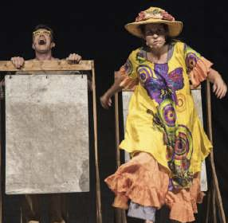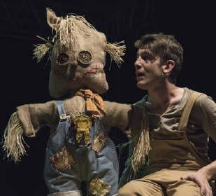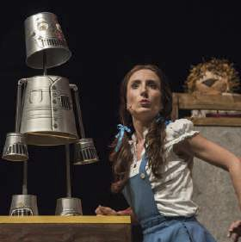

IL MAGO
DI OZ
Testo: Gianluca Meis
Regia: Pino Costalunga
Con: Claudia Bellemo, Nicola Perin, Sara Favero In collaborazione con Fondazione Aida

l viaggio che la piccola Dorothy fa verso il
paese di Oz, assieme allo Spaventapasse-

questo meraviglioso viaggio? Un gioco molto
simile a quello che fanno i bambini, questo

I
ri, all’Uomo di Latta e al Leone, è non solo
sarà il nostro gioco teatrale, un gioco che

TEMI TRATTATI NELLO SPETTACOLO
⊲ Viaggio di crescita ⊲ Autoconsapevolezza ⊲ Collaborazione

ETÀ: dai 4 anni in su
DURATA: 60 minuti circa
Può essere rappresentato all’esterno
un viaggio che parte dal Kansas (cioè da un
vero stato dell’America) per arrivare in un
paese fantastico, ma è anche un viaggio nel-
la Fantasia e con la Fantasia. E cosa si può
fare di meglio, in uno spettacolo teatrale, se
non usare proprio il Teatro per intraprendere

FINALITÀ DIDATTICA:
Il viaggio come metafora della crescita è la
base di questa storia. La protagonista con l’
aiuto dei suoi amici, impara a cavarsela da
sola anche in situazioni difficili e prendere
sembra alle volte i bambini di oggi abbiano
dimenticato, visto che è stato proprio sosti-
tuito da tutte quelle “diavolerie” elettroniche
che hanno sopito la fantasia e la forza creati-
va del nostro “io bambino”, sia in teatro come
nella vita.

consapevolezza della sua forza. Questo è
uno spettacolo che invoglia tutti a migliorare
e a guardare oltre i nostri limiti, ad usare la
fantasia!
8
4-10 ANNI

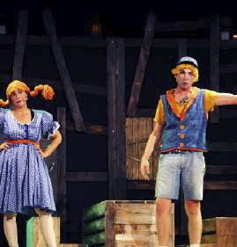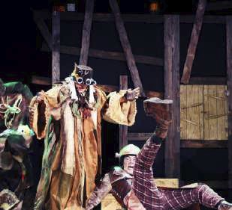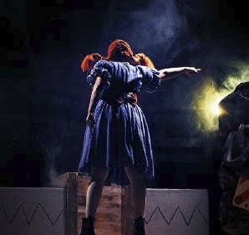

Testo e regia: Pino Costalunga
Con: Claudia Bellemo, Matteo Fresch, Nicola Perin
Scene: Enrico Patechi

eo è un essere stravagante, fatto
completamente di rifiuti che vive nelle
Musiche originali: Leonardo Frattini Costumi: Matteo Fresch
In collaborazione con Fondazione Aida

Frankenstein". Ma poi, colpiti dal suo grande
cuore, scoprono che insieme ci si può aiutare.
MA PERCHÈ
TUTTI MI

T
profondità della discarica ai margini
Un'avventura per grandi e piccini, che parla

della città. La sua mamma lo ha lasciato per
andare a cercare un pezzo che gli manca,
ma lui si sente solo e decide così di andarla
a cercare. Lungo questo viaggio incontra
diversi amici che, dapprima impressionati
dal suo aspetto, lo chiamano "Mostro di

FINALITÀ DIDATTICA:
Una delle prime reazioni dell'uomo verso
qualcosa che non conosce è la paura, con il
conseguente allontanamento e rifiuto verso
l'ignoto o il diverso. Ma spesso ciò che non
conosciamo non è pericoloso, anzi ci aiuta
a crescere e a migliorare, a superare le no-
di amicizia e diversità, ricca di spunti di
riflessione e colpi di scena. Spesso i mostri
sono solo invenzioni della nostra mente,
conoscendoli davvero possiamo imparare a
non avere paura di loro e, forse, diventare
pure loro amici.

stre paure e a vivere in modo più tollerante e aperto verso il mondo e verso gli altri. Uno spettacolo che vuole fare capire il valore dell'interiorità di una persona, e di quanto possano essere dannose e pericolose la su-
perficialità e l'ignoranza.
CHIAMANO
FRANKENSTEIN?

TEMI TRATTATI NELLO SPETTACOLO
⊲ Accettazione del diverso ⊲ Bullismo
⊲ Emarginazione
⊲ Superficialità e giudizio

ETÀ: dai 4 anni in su
DURATA: 60 minuti circa
Può essere rappresentato all’esterno
9
4-10 ANNI

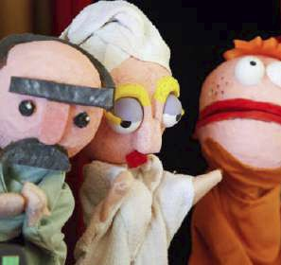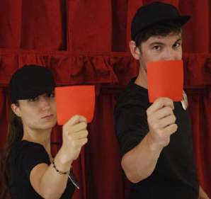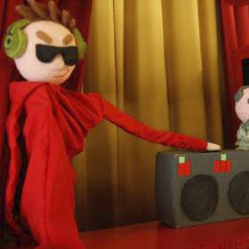

LE AVVENTURE
DEGLI SPRE-
Testo: Lia Bonfio
Regia: Nicola Perin e Sara Favero
Con: Nicola Perin e Sara Favero
Pupazzi: Enrico Patechi e Nicola Perin

li sprecontrollori sono degli agenti
speciali che combattono contro

imbatteranno negli spreconi dell’acqua,
dell’elettricità e del cibo, cercando di

G lo spreco. Devono affrontare
dissuaderli dalla loro pessima condotta. Ma

CONTROLLORI

TEMI TRATTATI NELLO SPETTACOLO
⊲ Rispetto dell'ambiente
⊲ Eliminazione degli sprechi ⊲ Riciclo
⊲ Ecologia

ETÀ: dai 4 anni in su
DURATA: 50 minuti circa
Può essere rappresentato all’esterno
quotidianamente gravi emergenze e salvare il mondo dagli spreconi più incalliti.
Il Capo, autoritario burattino, invia questi
agenti ad affrontare missioni rocambolesche
e imprevedibili. Durante lo spettacolo Rick
e Jenny, sprecontrollori professionisti, si

FINALITÀ DIDATTICA:
Sappiamo tutti quanto sia importante salva-
guardare le risorse della terra, ma lo mettia-
mo in pratica ogni giorno? Grazie a questo
spettacolo i bambini avranno modo di indivi-
duare comportamenti corretti e non, che nel-
la vita di tutti i giorni possono fare la differen-
za nel sostegno di un mondo che dovrebbe
Rick e Jenny ancora non sanno che il Capo ha in serbo per loro una missione speciale, molto più difficile di quelle affrontate finora. Quale sarà questa impresa?
Gli sprecontrollori riusciranno a superare tutte le sfide?

essere sempre più attento all’ecologia.
I giovani spettatori saranno coinvolti in prima
linea nella lotta agli sprechi e gli verrà affida-
to un gadget (lo Sprecartellino) che potranno
usare anche a casa, proseguendo così an-
che in famiglia le indicazioni apprese durante
lo spettacolo.
10
4-10 ANNI

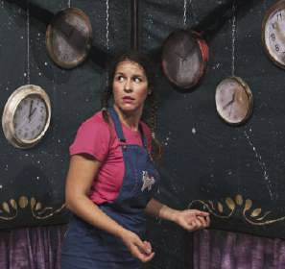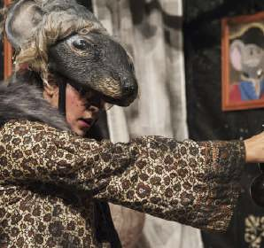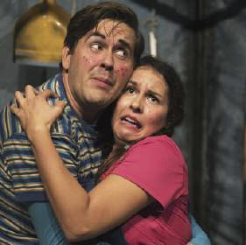Testo: Gianluca Meis

Regia: Nicola Perin
Con: Claudia Bellemo, Gianluca Da Lio, Margherita Piccin Costumi: Matteo Fresch

ntrare ed uscire dal labirinto della rab- per loro un viaggio fatto di colpi di scena e
bia è quello che accadrà ai protagonisti di storie che parlano di rabbia. Incontreran-
CLARABELLA
E LE

E
dello spettacolo teatrale “Clarabella e
no due topi magici e molto curiosi, il vecchio

le Rabbiastorie”. Per sfuggire da una sicu-
ra punizione, Clarabella si nasconde nello
sgabuzzino della scuola: lì incontra Tobia e
scopre che non è l’unica a diventare furibon-
da con poco e per qualunque cosa non le
vada a genio. Ma all’improvviso ecco delle
voci, che fare? I due bambini scorgono una
piccola porta e ci entrano. Da lì comincerà

FINALITÀ DIDATTICA:
Come affrontare la rabbia? Come uscire da
quel labirinto di emozioni e voci interiori in
cui spesso finiscono i bambini? Aiutare a
riconoscere come affrontare la rabbia anche
Potus e la super energica nonna Cate, i quali
racconteranno ai bambini delle Rabbiastorie
davvero singolari. Un percorso lungo il qua-
le impareranno a gestire il loro labirinto d’ira
e ne usciranno cambiati. La tematica è stata
selezionata da un sondaggio presentato alle
scuole primarie del Veneto in cui è stato evi-
denziato l’interesse per l’argomento.

in modo divertente, facendo crescere la consapevolezza che si tratta di una strada, di un percorso: essere coscienti di trovarsi in un labirinto e decidere di uscirne.
RABBIASTORIE

TEMI TRATTATI NELLO SPETTACOLO
⊲ Gestione della rabbia ⊲ Amicizia e collaborazione ⊲ Conoscenza di sé
⊲ Bullismo

ETÀ: dai 4 anni in su
DURATA: 55 minuti circa
Può essere rappresentato all’esterno
11
6-10 ANNI

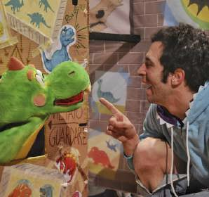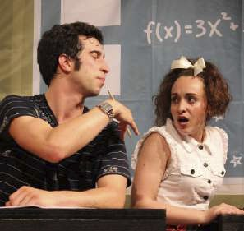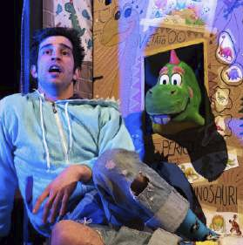

DINOSAURI
SULLA LUNA
Testo: Gianluca Meis
Regia: Nicola Perin
Con: Alice Centazzo e Nicola Perin
Scene: Enrico Patechi e Ilaria Schio

na storia di amicizia stra-ordinaria e
di un obiettivo da raggiungere. Ecco
Consulenza: Luca Mosetti, Simone Favaretto Pupazzi: Walter Mazzocchi
Didattica: Pleiadi
in collaborazione con Pleiadi e Gran Guardia

ma Tommy non si abbatte e con i risparmi
e gli investimenti della paghetta del nonno,

U
cos’è lo spettacolo “Dinosauri sulla
assieme all’ingegno della sua compagna di

TEMI TRATTATI NELLO SPETTACOLO
⊲ Economia
⊲ Risparmio
⊲ Imprenditorialità
⊲ Realizzazione di un sogno

ETÀ: dai 6 anni in su
DURATA: 50 minuti circa
Può essere rappresentato all’esterno
Luna”. Tommy ha un amico fuori dal comune:
un piccolo dinosauro che “abita” in uno sca-
tolone. L’imminente trasloco di Tommy, però,
rende difficile nascondere ancora a lungo
l’amico...ma ecco che il giornale radio svela
che sulla Luna ci sono i dinosauri!! Ma per
raggiungerli come si può fare!?!? Costruire un
razzo!! Il progetto non è facile: servono com-
petenze e, soprattutto, risorse economiche,
FINALITÀ DIDATTICA:
Avere l’idea di un progetto e riuscire a por-
tarlo a termine sono due cose molto diverse, perché per realizzarlo è necessario avere un approccio imprenditoriale, imparando il valo-
re del denaro e del risparmio.
classe Cinzia, riusciranno a raggiungere l’o-
biettivo e a far ricongiungere l’amico dino-
sauro con i suoi simili.
Un traguardo raggiunto, un sogno realizzato,
un’amicizia speciale e forse un amore che
nasce…ecco il mix perfetto di questo spetta-
colo, che vuole far divertire ma anche inse-
gnare che per i propri sogni bisogna lottare.

In questo spettacolo, in modo divertente e
creativo, si racconta l’importanza di credere
nei propri sogni e di imparare a realizzarli,
investendo in modo intelligente le proprie
risorse.
12
6-10 ANNI

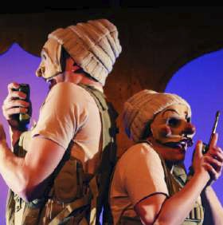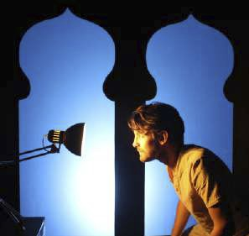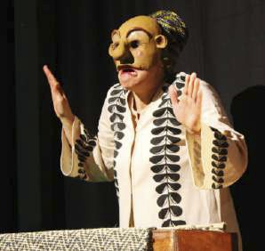

Testo e regia: Claudia Bellemo
Regia: Nicola Perin e Sara Favero
Con: Claudia Bellemo e Nicola Perin Scene: Enrico Patechi

riente. Aladino è un ragazzo
fannullone che vive alla giornata
Effetti video: Davide Basso Costumi: Matteo Fresch
Musiche originali: Claudia Bellemo

Qui comincia l'avventura del giovane tra
colpi di scena e incontri, tra geni magici e
LA LAMPADA
DEI DESIDERI

O
rubando ciò che gli serve. Finchè un
desideri da realizzare, scoprirà che se vuoi

giorno, al bazaar incontra casualmente una
bellissima fanciulla che si rivelerà essere la
principessa Luna, della quale si innamora a
prima vista. Nel mentre in città arriva il Mago
di Ponente, uomo ricco e avido in possesso
di una misteriosa lampada dalla quale mai
si separa, per sposare la figlia del Sultano.
FINALITÀ DIDATTICA:
Chi di noi non vorrebbe esaudire i propri de-
sideri facilmente? Senza fatica, senza attese?
Eppure a volte è proprio nella fatica e nell’at-
tesa che capiamo cosa vogliamo davvero.
La storia di Aladino e la lampada magica è
un ottimo esempio di come sia importante
sognare con concretezza, imparando che fa-
davvero qualcosa non c'è magia più forte della volontà per ottenerla.
Uno spettacolo avventuroso e poetico in cui verranno usati numerosi linguaggi teatrali (maschere, pupazzi) uniti ad incursioni tecno-
logiche (video, proiezioni). Tratto dal celebre racconto delle "Mille e una notte".

ticare per un obiettivo fa parte della crescita
di ognuno di noi. In un mondo in cui la velo-
cità fa da padrone, è importante più che mai
insegnare alle nuove generazioni a scegliere
con cura i propri desideri e a perseguirli con
calma e costanza, in quanto il "tutto e subito"
porta sempre con sè effetti collaterali.
STORIA DI ALADINO

TEMI TRATTATI NELLO SPETTACOLO
⊲ Valore dell'attesa e della
fatica
⊲ Crescita personale
⊲ Scelta dei propri obiettivi

ETÀ: dai 6 anni in su
DURATA: 55 minuti circa
Può essere rappresentato all’esterno
13
6-10 ANNI

LETTURE E
SPETTACOLI

Gli Eventi Smart sono spettacoli senza grandi necessità tecniche che si possono realizzare facilmente in tutti gli spazi della scuola (aule, palestre, cortile...). Gli Eventi Smart sono stati pensati appositamente per quelle classi o scuole che non possono spostarsi per andare a teatro a vedere uno spettacolo, o che non hanno uno spazio idoneo per realizzare una rap-
presentazione teatrale.
LA STAMBERGA DELLE SCARPE
SPETTACOLO A TRE ATTORI
ETÀ CONSIGLIATA : Scuole Primarie

Madame Le Tac è la migliore strega ciabatti-
na del regno stregato, offuscata dal lusso nel
quale viveva perse soldi e prestigio perchè
causò un terribile incidente con le scarpe da
ballo per la principessa delle streghe, provo-
cando un incendio che distrusse mezza città.
Rocchetto è il suo gnomo apprendista, un
giovane simpatico e maldestro sempre pron-
to a fare errori ma di buon cuore, allontanato
dalla famiglia perchè considerato incapace.
Madame ormai al verde, decide di riscattare
DIARIO DI A.
SPETTACOLO A DUE ATTORI
il suo nome con la creazione delle più belle
scarpe del mondo, in occasione del matrimo-
nio della principessa degli gnomi Flanella con
il principe Damasco. Flanella, migliore amica
di infanzia di Rocchetto, deciderà di rivolger-
si alla Stamberga per le sue scarpe da ballo
disobbedendo agli ordini perentori della re-
gina. Riuscirà Madame a creare delle scarpe
all'altezza della situazione e a riabilitare il suo
nome? E Rocchetto ce la farà a dimostrare il
suo valore alla sua nobile famiglia?

ETÀ CONSIGLIATA : Scuole Secondarie di Primo e Secondo Grado

Quale modo migliore per raccontare la Shoah
ai ragazzi se non proprio attraverso gli occhi e
le parole di quei giovani che l'hanno vissuta?
Ecco come nasce questa lettura-spettacolo
che attraverso le parole del "Diario di Anna
Frank" ripercorre gli eventi storici che hanno
sconvolto per sempre una generazione.
Supportati da forti cambi d'atmosfera e suoni,
i due attori interpreteranno l'intensa vicenda
della famiglia Frank, anche attraverso brani
musicali e coreografie ispirati dalle atmosfere
blues afroamericane cantati dal vivo. Un
inno alle libertà per ogni popolo e per ogni
individuo!
14
EVENTI SMART

Questa particolare formula ha come obiettivo quello di accompagnare i docenti nell’affrontare alcuni personaggi storici, letterari e del mondo della scienza, attraverso gli strumenti creativi del teatro.
I percorsi che abbiamo già preparato contengono una parte informativa e una interattiva e si focalizzano su due temi:
• Leonardo Da Vinci
Ripercorriamo la vita di uno dei geni italiani più conosciuti e apprezzati al mondo.
Attraverso i suoi quadri e le sue invenzioni, impareremo a volare, non solo con la
fantasia!
• Marco Polo
Nato a Venezia 1254, ma soprattutto grande cittadino del mondo: grazie alla sua opera "Il Milione" viaggeremo assieme a lui diretti verso nuovi mondi...
• L'Antico Egitto
Come degli archeologi provetti, andremo alla scoperta di misteri, usanze e costumi dell'Antico Egitto; lo faremo evocando le storie di Faraoni e di Regine!
Prenderemo in considerazione anche richieste specifiche proposte dagli insegnanti. Le lezioni-spettacolo coinvolgeranno un solo attore, potranno svolgersi direttamente a scuola, sia in classe che in auditorium e avranno una durata pari ad un'ora.

COSTI:
• 250€ esenti IVA a lezione-spettacolo con un massimo di 50 bambini partecipanti.
• Nel caso di una doppia replica nella stessa mattinata il costo è di 400€ esenti IVA.
PACCHETTO:
• 400€ esenti IVA per 5 lezioni di propedeutica teatrale + una lezione spettacolo.
LEZIONI
SPETTACOLO
15
EVENTI SMART

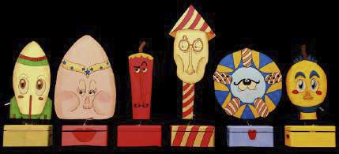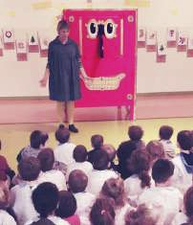

IL RAZZO STRAORDINARIO
LETTURA/SPETTACOLO TRATTA DAL RACCONTO DI OSCAR WILDE
Durante la festa di nozze del figlio del re, dopo il banchetto, le danze e gli intratteni-
menti vari, è previsto uno spettacolo pirotec-
nico. Il Re ha affidato il compito di far
partire i razzi a due artificiere un po’
sbadate e giocherellone che non re-
sistono all’idea di entrare di nascosto
a palazzo per partecipare ai festeggia-
menti, lasciando così incustoditi i fuochi
d’artificio.
In scena tutti gli oggetti prenderanno
vita, anche i razzi, che nell’attesa di es-
sere sparati, dialogheranno tra di loro. Così
tra giochi, inseguimenti ed esplosioni verrà
narrata questa meravigliosa fiaba scritta da
Oscar Wilde.
Il Re sarà soddisfatto dello spettacolo?
Le artificiere faranno bene il loro lavoro?
PROPOSTE PER
L'INFANZIA

IL CARRETTO DEL CANTASTORIE solo ausilio delle
Dopo una raccolta accurata di storie della parole, del tono
tradizione, orale e non, tipiche del territorio della voce e delle
padovano, uno scrittore le ha trasformate in espressioni, delle
racconti e un attore (il cantastorie), è andato immagini vive negli
di paese in paese, di borgo in borgo, a rac- occhi degli spet-
contarle... proprio come una volta, con il solo tatori. Tre fiabe
ausilio della parola e di un carretto speciale folkloristiche che
che conterrà appunto tutte queste storie. suscitano curiosità
Francesca D’Este, attrice professionista ed e divertimento in
esperta narratrice riuscirà a ricreare, con il chiunque le ascolti.

MINI LABORATORIO TEATRALE
FEBO Teatro ha ideato un laboratorio teatrale dedicato ai più piccoli.
Gli incontri saranno della durata di 30 minuti per classe.

L'intero laboatorio si articola in 5 incontri
dove i bambini saranno stimolati, attraverso
giochi di impronta teatrale, a entrare in rela-
zione tra loro, scoprire e conoscere le proprie
emozioni all'interno di un contesto ludico.
16
INFANZIA

PRENOTAZIONI
E COSTI
SPETTACOLI
LA SCUOLA VA A TEATRO!
Come posso portare la mia scuola a teatro?
1. Scegliere uno degli spettacoli proposti
nel calendario (disponibile da settembre).
2. Consultare il calendario degli spettacoli
programmati per le scuole per scegliere la data idonea (da settembre).
3. Contattare la segreteria di FEBO per
prenotare i posti: 320 1430701 oppure inviare una mail a info@feboteatro.it
4. Comunicare il numero di partecipanti
a FEBO che organizzerà il trasporto da scuola a teatro mediante autobus.
PORTA IL TEATRO A SCUOLA!
Come posso portare gli spettacoli nella scuola?
1. Scegliere uno degli spettacoli proposti
nella brochure.
2. Ipotizzare una data per lo spettacolo.
3. Contattare la segreteria di FEBO per ve-
rificare l’idoneità degli spazi della scuola
e la disponibilità nella data individuata.
4. Concordare la data dello spettacolo e il
relativo numero di partecipanti.
Se la tua scuola non prevede uno spazio adatto per uno spettacolo teatrale, prendi in considerazione i nostri Eventi Smart!

COSTO BIGLIETTO (per alunno)
5.00€ – biglietto unico
4.50€ - ridotto per gruppi di MINIMO 200 studenti di uno stesso Istituto Comprensivo + supplemento per il trasporto A/R in autobus (se richiesto).

ATTENZIONE!
Nella tua città è presente un teatro o
uno spazio comunale convenzionato
con il tuo Istituto Comprensivo?
Chiamaci!
Troveremo il modo di organizzare lo
spettacolo desiderato all'interno di
quello spazio!

SCADENZE
Per prenotare è necessario rispettare la seguente scadenza:
almeno 30 giorni prima della data dello spettacolo di riferimento.
DISDETTE
Eventuali disdette dovranno essere comunicate alla segreteria di FEBO il più tempestivamente pos-
sibile e comunque almeno 20 giorni prima della rappresentazione. Oltre questo termine la scuola dovrà corrispondere un importo corrispondente al 50% dell'importo pattuito a contratto.
PAGAMENTO
Gli insegnanti accompagnatori hanno diritto all’in-
gresso gratuito. Particolari situazioni di difficoltà di
singoli bambini verranno valutate caso per caso. Il

pagamento potrà essere effettuato in contanti la mattina dello spettacolo, oppure il giorno seguente tramite bonifico bancario.
ASSENZE
In caso di alunni assenti, la scuola dovrà comunque corrispondere l’importo totale pattuito.
Non è previsto alcun rimborso da parte dell’organizzazione.
PUNTUALITÀ
Le scuole dovranno arrivare a teatro 15 minuti
prima dell’inizio dello spettacolo per effettuare il
pagamento e consentire l’ingresso ordinato delle
classi. Si raccomanda la massima puntualità.
TRASPORTO
Nel caso la scuola lo richieda, FEBO teatro si im-
pegna ad organizzare il trasporto degli studenti a
teatro tramite pullman di aziende del territorio.
17

LABORATORI
TEATRALI
A SCUOLA
LABORATORIO TEATRALE X12
(CON SAGGIO FINALE DEGLI ALUNNI)
Febo Teatro propone il corso di teatro X12
per le scuole primarie e secondarie di 1° e 2°
grado: si tratta di un corso di teatro suddiviso
in dodici incontri da un’ora l’uno per classe,
al termine dei quali verrà allestito un saggio
finale unico con tutte le classi partecipanti.
COSTI
40 €/ora, 12 ore per classe
PROMOZIONE: se la scuola partecipa ad uno spettacolo di Febo (a teatro o a scuola) 30 €/ora, 12 ore per classe
LABORATORIO TEATRALE X5
(SENZA SAGGIO FINALE DEGLI ALUNNI)
Febo Teatro propone il corso di teatro X5
per le scuole primarie e secondarie di 1° e 2°
grado: si tratta di un corso di teatro suddiviso
in cinque incontri da un’ora l’uno per classe.

COSTI
35 €/ora, 5 ore per classe
PROMOZIONE: se la scuola partecipa ad uno spettacolo di Febo (a teatro o a scuola) 30 €/ora, 5 ore per classe

Il corso prevede delle nozioni base di teatro ludico; i bambini, attraverso strumenti teatrali, avranno
modo di prendere coscienza del proprio corpo, della propria creatività e delle dinamiche di gruppo.
Nell’a.s. 2019-2020 l’iniziativa è stata accolta con successo nelle scuole che hanno aderito al progetto.

FEBO TEATRO PER I LABORATORI TEATRALI METTE A DISPOSIZIONE:
1. Attori professionisti che conducono il laboratorio teatrale.
2. Copioni già scritti e rodati su tematiche sociali e didattiche (bullismo, gestione della rab-
bia ecc..).
3. Totale autonomia tecnica (fari, luci, impianto audio ecc…) per il saggio finale.

I laboratori saranno esenti IVA stipulando una convenzione (gratuita) con ACLI Arte e Spettacolo. INFORMAZIONI RELATIVE AL PAGAMENTO:
• Al momento della prenotazione è possibile richiedere l’emissione della fattura standard o della
fattura elettronica per la pubblica amministrazione.
• Nel caso di pagamento da parte di altre realtà (comitato genitori, sponsor, ecc.) il docente dovrà
comunicare alla Segreteria didattica i dati necessari all’intestazione della fattura.
• Al momento della prenotazione occorre obbligatoriamente comunicare i dati fiscali per i soggetti privati
(nominativo/ragione sociale, indirizzo, partita Iva o codice fiscale) e Cig/Codice Univoco per la pubblica amministrazione, per garantire regolare emissione della fattura.
• Emissione di regolare fattura intestata alla scuola o a chi di dovere alla fine delle attività e pagamento
entro 30 giorni dall’emissione della fattura.
18

VIDEO LABORATORI
Qualora, a causa del proseguimento della DAD o nel caso non ci fossero le condizioni per ultimare o garantire il proseguimento del laboratorio, proponiamo una valida offerta digitale già testata in numerose scuole: un ciclo di video-lezioni teatrali, suddivise per fasce d’età (biennio, triennio) in cui le classi avranno modo di apprendere gli strumenti del Teatro e liberare la loro creatività.
Scopo di tale progetto è quello di affiancare
l’insegnante, con il supporto digitale e la

attore, nel programma didattico di quelle
materie che potrebbero essere messe in
“secondo piano” rispetto ad alcune che
hanno la priorità per via del più “complesso”
apprendimento (come la grammatica, la
matematica, ecc.).
Nei video-laboratori, verrà richiesto ad ogni
alunno di produrre un compito per casa,
ovvero del materiale audio o video che verrà
condiviso poi con le insegnanti per poter
procedere con la valutazione in base alle
SPECIALE
EMERGENZA
COVID-19

competenza comunicativo-artistica di un consegne date.
Gli argomenti saranno preventivamente concordati con l’insegnante e verranno proposti pacchetti di 10 video.
COSTI:
Il costo del pacchetto contenente 10 video sarà di € 900 + IVA al 10%.
VANTAGGI:
Comprando un singolo pacchetto lo si potrà condividere tra più classi dello stesso anno che affrontano gli stessi argomenti, abbattendo così il costo di ogni singola unità pagante.
TEATRO IN GIARDINO!

Nei mesi di settembre/ottobre e aprile/
maggio, diamo la possibilità alle scuole
che si prenoteranno per tempo di ospitare
comodamente nel giardino del loro Istituto
uno spettacolo teatrale. I docenti avranno
modo di confrontarsi con i nostri operatori
nella selezione dello spettacolo più idoneo
COSTI:
allo spazio a disposizione.
Verrà garantito il rispetto delle Linee Guida
per la realizzazione di spettacoli all’aperto
previste nel DPCM del 17 maggio - Allegato
9 recante misure urgenti per fronteggiare l'emergenza epidemiologica da COVID-19.

Il costo dello spettacolo scelto seguirà le indicazioni riportate a pagina 16 (PRENOTAZIONI E COSTI) nella sezione COSTO BIGLIETTO.
19

CONTATTI
via Vittorio Veneto, 52, 35010, Villa del Conte (PD) C.F. 92288430280 — P.IVA 05088600282

Organizzazione & Segreteria Massimo: 320 1430701
Direzione artistica Nicola: 348 0502273
Direzione artistica Claudia: 347 5547118
Amministrazione Gianluca: 333 7680147
info@feboteatro.it
www.feboteatro.it

Seguici sulla pagina @FeboTeatro

2020-2021

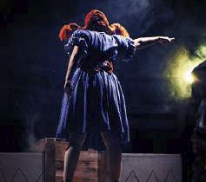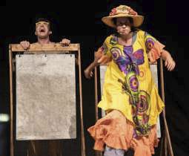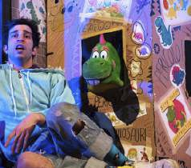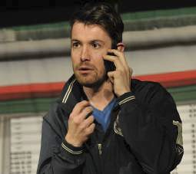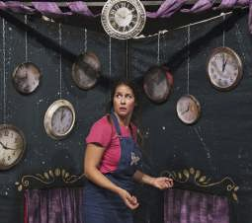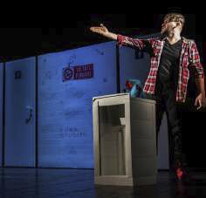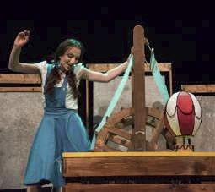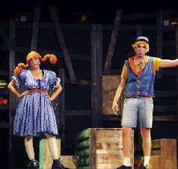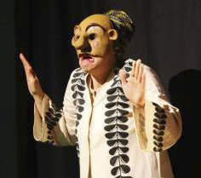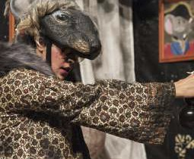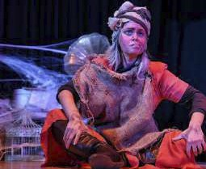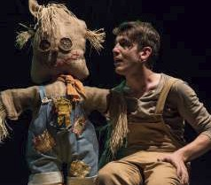I NOSTRI
NUMERI

40000
spettatori

180
allievi

29
corsi nelle
scuole

203
repliche

2 16
nuove corsi di
produzioni teatro

9
rassegne
curate

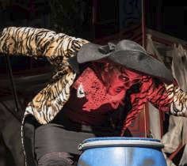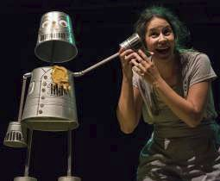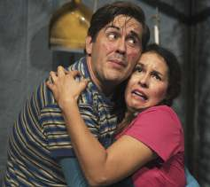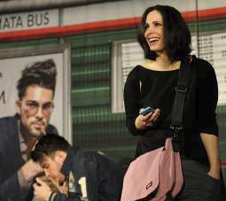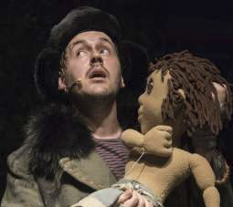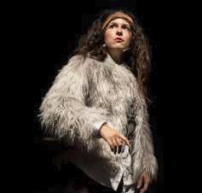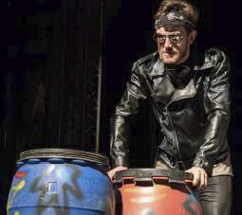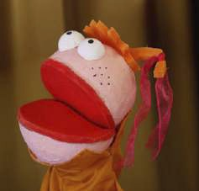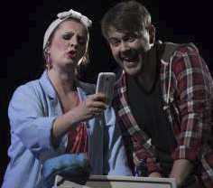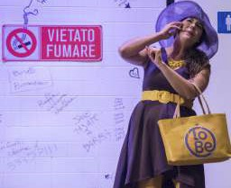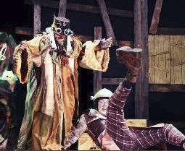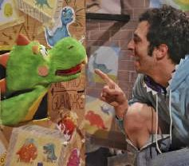COSA
FACCIAMO

Corsi di
teatro per
adulti

Letture
animate

Spettacoli
teatrali

Laboratori
nelle scuole

Corsi di Rassegne
formazione teatrali

Corsi di
teatro per
bambini

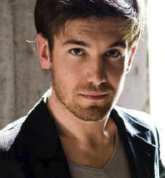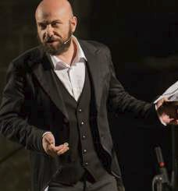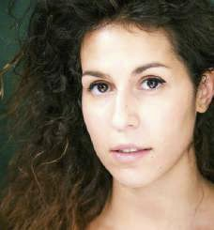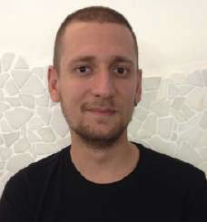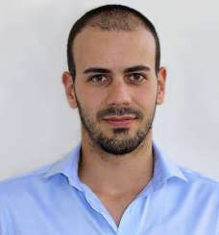CHI SIAMO

NICOLA PERIN GIANLUCA MEIS CLAUDIA BELLEMO MASSIMO MOLIN ENRICO PATECHI
lasse 1989, attore pro- ive e lavora a Padova, ata a Mestre, classe lasse 1991, è laureato ato a Padova nel 1990,

C
fessionista diplomato
V
dove si è laureato in Psi-
N
1990, è un’attrice profes-
C
allo IUAV di Venezia
N
laureato in Ingegneria

nel 2012 presso la Civica
Accademia del Teatro Sta-
bile del Veneto. Lavora con
molte compagnie venete
come attore e regista, ap-
profondendo in particolare
le sue conoscenze nel Tea-
tro Ragazzi, settore diventa-
to il suo cavallo di battaglia.
Continua a studiare seguen-
do seminari tenuti da A. Gas-
sman, G.Sangati, U. Orsini, A.
Guarnieri, e F. Paladin. Dal 2016 è presidente di
Febo Teatro.
cologia. Nel 2007 ha pubbli-
cato il suo primo libro, a cui
sono seguiti vari altri saggi
di estetica, critica musicale
e teatrale oltre che racconti.
Si occupa da anni di asso-
ciazionismo culturale: è pre-
sidente di Ata.TeatroPadova
e Acli Arte e Spettacolo di
Padova per le quali cura la
direzione artistica di rasse-
gne e manifestazioni varie.
Attore, regista e autore, non
ha ancora deciso cosa fare
da grande.
sionista, diplomata nel 2013
all’ Accademia Teatrale Ve-
neta. Da sempre attratta dal
mondo del teatro musicale,
nel 2014, da vita alla compa-
gnia Gesti per Niente, con la
quale lo sperimenta. E’ stata
assistente di Paola Bigatto e
Ambra D’amico. Collabora
con varie realtà del territorio
come Pantakin e la Biennale
di Venezia. Dal 2016 entra a
far parte di Febo Teatro, in
cui ha esperienze di forma-
zione, drammaturgia e regia.
presso la facoltà di Arti Vi-
sive e dello Spettacolo.
Dopo un periodo lavorativo
al Teatro Stabile del Veneto,
diventa un collaboratore di
Febo Teatro con l’intento di
aumentare il bacino distribu-
tivo della compagnia.
Dotato di una forte empatia,
saprà consigliarvi la soluzio-
ne migliore per le vostre esi-
genze didattiche e teatrali.
Strutturale. Ingegnere ano-
malo, collabora con Febo
Teatro curando la grafica e
l’immagine dell’Associazio-
ne per dare libero sfogo al
suo estro artistico. Si occupa
inoltre della progettazione
e del design delle scenogra-
fie e degli oggetti di scena,
mescolando le sue doti tec-
niche ed artistiche e sbizzar-
rendosi con i materiali più
disparati.

SOMMARIO
SPETTACOLI TEATRALI

F

ebo Teatro è una compagnia teatrale
che ha sede a Padova e che lavora con
#MIRRORS - DISMORFOFOBIA 6
TO BE - CYBERBULLISMO 7

varie realtà del territorio anche in altre province.
Promuovere, diffondere, supportare la
cultura teatrale a partire dalla più giovane
età è il motto di tutti i suoi componenti.
Questo team spesso si avvale del suppor-
to di altri validi collaboratori, soprattutto
nella parte laboratoriale: molti sono i corsi
che Febo tiene avvicinando piccoli e gran-
di a questa bellissima arte che è il Teatro,
aiutandoli a sviluppare capacità di relazio-
ne e potenzialità utili in qualsiasi attività.
Gli spettacoli prodotti da Febo hanno
sempre un taglio sociale: Mirrors tratta di
dismorfofobia, patologia nella quale una
parte del corpo viene vista come mostruo-
sa, Clarabella e le rabbiastorie si rivolge ai
bimbi delle elementari e parla di gestione
della rabbia, To Be, progetto in collabora-
zione con l’Ufficio Scolastico Regionale,
tratta di cyberbullismo e identità ed ha
debuttato al Teatro Goldoni nel 2018.
Varie inoltre sono le collaborazioni, in par-
ticolare con Fondazione Aida con la quale Febo ha co-prodotto due spettacoli e nel 2019 l'ultima produzione: "Ma perchè tutti mi chiamano Frankenstein?".
EVENTI SMART
LETTURE E SPETTACOLI 8
LEZIONI SPETTACOLO 9
PRENOTAZIONI E COSTI 10
LABORATORI TEATRALI A SCUOLA 11
SPECIALE EMERGENZA COVID-19 12

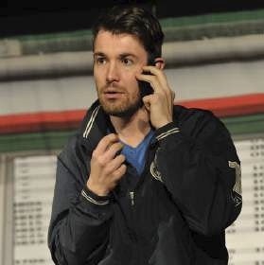

#MIRRORS
DISMORFOFOBIA
Testo: Andrea Pennacchi e Lia Bonfio
Regia: Andrea Pennacchi e Lorenzo Maragoni
Con: Eleonora Fontana, Nicola Perin
Con la supervisione di Adriano Legacci

o spettacolo teatrale è volto a sensibi-
lizzare il pubblico di ogni età riguardo al

non accettazione del proprio corpo, in parti-
colare dei suoi capelli. Finché un giorno (ha il

L
delicato tema della dismorfofobia, cioè
motorino rotto) alla fermata capita anche Ken,

TEMI TRATTATI NELLO SPETTACOLO
⊲ Dismorfofobia
⊲ Adolescenza
⊲ Accettazione di sé ⊲ Bullismo

ETÀ: da 11 anni in su
DURATA: 50 minuti circa
Può essere rappresentato all’esterno
del problema che molti giovani (e non solo)
hanno nel non riconoscere nel modo naturale
la propria corporeità. Siamo alla fermata del
tram e, come ogni giorno, Anita, studentessa
liceale, lo attende per andare a scuola. Ma
lei ha un atteggiamento di continuo disagio
e sofferenza a causa, si scoprirà, della sua

FINALITÀ DIDATTICA:
La dismorfofobia è una patologia poco cono-
sciuta in cui in parte un po’ tutti ci scontriamo,
soprattutto nella fase adolescenziale. In esse
infatti vengono racchiuse tutte le problemati-
che relative alla vera accettazione del pro-
prio corpo, problematiche che in questo caso
ragazzo estroverso, sensibile e studente di
agraria, che la guarda con interesse… Anita
è carina, Anita sembra dolce, Anita soffre...
Giorno dopo giorno Ken cerca di capire e, in
questo complicato percorso, sarà proprio lui
a prenderla per mano ed aiutarla a rendere
tutto meno difficile.

raggiungo degli apici di disagio che possono
anche condurre ad atti gravi. Al giorno d’oggi
siamo soggetti a milioni di influenze su come
dovremmo o non dovremmo essere, impara-
re a parlarne con gli altri è il primo passo per
poter reagire.
6
SPETTACOLI

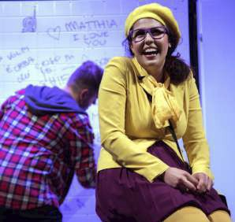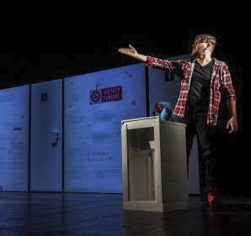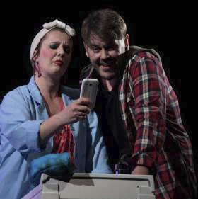

Testo e regia: Claudia Bellemo
Con: Claudia Bellemo, Katiuscia Bonato e Matteo Fresch
Supervisione drammaturgica: Paola Bigatto

lessandro, un ragazzo all’ultimo anno
di liceo, piomba nel bagno della scuo-
Musiche originali: 14/92
Costumi: Matteo Fresch
Con il contributo dell’Ufficio Scolastico
Territoriale di Venezia e del MIUR del Veneto

scuola, che prova ad aiutare Alessandro pur
appartenendo ad una generazione molto
TO BE
CYBERBULLISMO

A
la. È disperato: i compagni lo bullizza-
lontana da tutta quella tecnologia. Parados-

no, Maddalena non lo degna di uno sguardo,
i suoi non lo capiscono e per di più qualcuno
gli ha imbrattato il giubbotto nuovo. L’unica
consolazione pare TO BE, una app gratuita
in cui puoi fare domande e ricevere risposte
anonime. Anche Alessandro se l’è scaricata
ma senza ottenere i risultati sperati. In quel-
lo arriva Ornella, la gagliarda bidella della
FINALITÀ DIDATTICA:
Cyberbullismo, identità, l’importanza di fare
delle scelte. Queste le tematiche che abbia-
mo voluto indagare, provando a metterci dal
punto di vista di un ragazzo d’oggi che non
sa chi è e per conoscersi si affida ad una app
(TO BE) alla quale puoi chiedere tutto e rice-
salmente, sarà proprio grazie a TO BE che
entrambi verranno messi alla prova e stimola-
ti a fare un cambiamento che richiederà una
loro scelta. Uno spettacolo che parla di iden-
tità, di cyberbullismo e che ha come verbo
assoluto lo scegliere. Adatto ad un pubblico
di studenti della Scuola secondaria e adulti.
Ironico, graffiante e con note amare.

vere risposte anonime. L’idea che ci ha mos-
so a raccontare la tecnologia non come un mostro ma come uno strumento che è impor-
tante imparare a usare, stando attenti invece a non “farsi usare”.

TEMI TRATTATI NELLO SPETTACOLO
⊲ Cyberbullismo
⊲ Identità personale
⊲ Importanza della scelta
⊲ Uso delle nuove tecnologie

ETÀ: da 11 anni in su
DURATA: 60 minuti circa
Può essere rappresentato all’esterno
7
SPETTACOLI

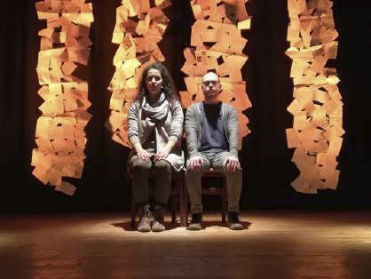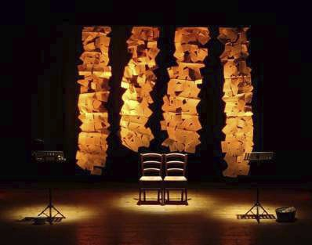

EVENTI
SMART

Gli Eventi Smart sono spettacoli senza grandi necessità tecniche che si possono realizzare facilmente in tutti gli spazi della scuola (aule, palestre, cortile...). Gli Eventi Smart sono stati pensati appositamente per quelle classi o scuole che non possono spostarsi per andare a teatro a vedere uno spettacolo, o che non hanno uno spazio idoneo per realizzare una rap-
presentazione teatrale.
DIARIO DI A.
SPETTACOLO A DUE ATTORI
ETÀ CONSIGLIATA : da 11 anni in su DURATA : 50 minuti

Quale modo migliore per raccontare la Shoah
ai ragazzi se non proprio attraverso gli occhi e
le parole di quei giovani che l'hanno vissuta?
Ecco come nasce questa lettura-spettacolo
che attraverso le parole del "Diario di Anna
Frank" ripercorre gli eventi storici che hanno
sconvolto per sempre una generazione.
Supportati da forti cambi d'atmosfera e suoni,
i due attori interpreteranno l'intensa vicenda
della famiglia Frank, anche attraverso brani
musicali e coreografie ispirati dalle atmosfere
blues afroamericane cantati dal vivo. Un
inno alle libertà per ogni popolo e per ogni
individuo!
8
EVENTI SMART

Questa particolare formula ha come obiettivo quello di accompagnare i docenti nell’affrontare alcuni personaggi storici, letterari e del mondo della scienza, attraverso gli strumenti creativi del teatro.
I percorsi che abbiamo già preparato contengono una parte informativa e una interattiva e si focalizzano su due temi:
• Dante e La Divina Commedia
• Educazione Sessuale
Altri percorsi sono in via di sviluppo e stiamo valutando alcune possibili alternative tra le quali poter scegliere, ad esempio:
• Marie Curie
• Albert Einstein
• Vincent Van Gogh
• Giacomo Leopardi
• Leonardo Da Vinci
Prenderemo in considerazione anche richieste specifiche proposte dagli insegnanti. Le lezioni-spettacolo coinvolgeranno un solo attore, potranno svolgersi direttamente a scuola, sia in classe che in auditorium e avranno una durata pari ad un'ora.

COSTI:
• 250€ esenti IVA a lezione-spettacolo con un massimo di 50 bambini partecipanti.
• Nel caso di una doppia replica nella stessa mattinata il costo è di 400€ esenti IVA.
PACCHETTO:
• 400€ esenti IVA per 5 lezioni di propedeutica teatrale + una lezione spettacolo.
LEZIONI
SPETTACOLO
9
EVENTI SMART

PRENOTAZIONI
E COSTI
SPETTACOLI
LA SCUOLA VA A TEATRO!
Come posso portare la mia scuola a teatro?
1. Scegliere uno degli spettacoli proposti
nel calendario (disponibile da settembre).
2. Consultare il calendario degli spettacoli
programmati per le scuole per scegliere la data idonea (da settembre).
3. Contattare la segreteria di FEBO per
prenotare i posti: 320 1430701 oppure inviare una mail a info@feboteatro.it
4. Comunicare il numero di partecipanti
a FEBO che organizzerà il trasporto da scuola a teatro mediante autobus.
PORTA IL TEATRO A SCUOLA!
Come posso portare gli spettacoli nella scuola?
1. Scegliere uno degli spettacoli proposti
nella brochure.
2. Ipotizzare una data per lo spettacolo.
3. Contattare la segreteria di FEBO per ve-
rificare l’idoneità degli spazi della scuola
e la disponibilità nella data individuata.
4. Concordare la data dello spettacolo e il
relativo numero di partecipanti.
Se la tua scuola non prevede uno spazio adatto per uno spettacolo teatrale, prendi in considerazione i nostri Eventi Smart!

COSTO BIGLIETTO (per alunno)
5.00€ – biglietto unico
4.50€ - ridotto per gruppi di MINIMO 200 studenti di uno stesso Istituto Comprensivo + supplemento per il trasporto A/R in autobus (se richiesto).

ATTENZIONE!
Nella tua città è presente un teatro o
uno spazio comunale convenzionato
con il tuo Istituto Comprensivo?
Chiamaci!
Troveremo il modo di organizzare lo
spettacolo desiderato all'interno di
quello spazio!

SCADENZE
Per prenotare è necessario rispettare la seguente scadenza:
almeno 30 giorni prima della data dello spettacolo di riferimento.
DISDETTE
Eventuali disdette dovranno essere comunicate alla segreteria di FEBO il più tempestivamente pos-
sibile e comunque almeno 20 giorni prima della rappresentazione. Oltre questo termine la scuola dovrà corrispondere un importo corrispondente al 50% dell'importo pattuito a contratto.
PAGAMENTO
Gli insegnanti accompagnatori hanno diritto all’in-
gresso gratuito. Particolari situazioni di difficoltà di
singoli bambini verranno valutate caso per caso. Il

pagamento potrà essere effettuato in contanti la mattina dello spettacolo, oppure il giorno seguente tramite bonifico bancario.
ASSENZE
In caso di alunni assenti, la scuola dovrà comunque corrispondere l’importo totale pattuito.
Non è previsto alcun rimborso da parte dell’organizzazione.
PUNTUALITÀ
Le scuole dovranno arrivare a teatro 15 minuti
prima dell’inizio dello spettacolo per effettuare il
pagamento e consentire l’ingresso ordinato delle
classi. Si raccomanda la massima puntualità.
TRASPORTO
Nel caso la scuola lo richieda, FEBO teatro si im-
pegna ad organizzare il trasporto degli studenti a
teatro tramite pullman di aziende del territorio.
10

LABORATORI
TEATRALI
A SCUOLA
LABORATORIO TEATRALE X12
(CON SAGGIO FINALE DEGLI ALUNNI)
Febo Teatro propone il corso di teatro X12
per le scuole primarie e secondarie di 1° e 2°
grado: si tratta di un corso di teatro suddiviso
in dodici incontri da un’ora l’uno per classe,
al termine dei quali verrà allestito un saggio
finale unico con tutte le classi partecipanti.
COSTI
40 €/ora, 12 ore per classe
PROMOZIONE: se la scuola partecipa ad uno spettacolo di Febo (a teatro o a scuola) 30 €/ora, 12 ore per classe
LABORATORIO TEATRALE X5
(SENZA SAGGIO FINALE DEGLI ALUNNI)
Febo Teatro propone il corso di teatro X5
per le scuole primarie e secondarie di 1° e 2°
grado: si tratta di un corso di teatro suddiviso
in cinque incontri da un’ora l’uno per classe.

COSTI
35 €/ora, 5 ore per classe
PROMOZIONE: se la scuola partecipa ad uno spettacolo di Febo (a teatro o a scuola) 30 €/ora, 5 ore per classe

Il corso prevede delle nozioni base di teatro ludico; i bambini, attraverso strumenti teatrali, avranno
modo di prendere coscienza del proprio corpo, della propria creatività e delle dinamiche di gruppo.
Nell’a.s. 2019-2020 l’iniziativa è stata accolta con successo nelle scuole che hanno aderito al progetto.

FEBO TEATRO PER I LABORATORI TEATRALI METTE A DISPOSIZIONE:
1. Attori professionisti che conducono il laboratorio teatrale.
2. Copioni già scritti e rodati su tematiche sociali e didattiche (bullismo, gestione della rab-
bia ecc..).
3. Totale autonomia tecnica (fari, luci, impianto audio ecc…) per il saggio finale.

I laboratori saranno esenti IVA stipulando una convenzione (gratuita) con ACLI Arte e Spettacolo. INFORMAZIONI RELATIVE AL PAGAMENTO:
• Al momento della prenotazione è possibile richiedere l’emissione della fattura standard o della
fattura elettronica per la pubblica amministrazione.
• Nel caso di pagamento da parte di altre realtà (comitato genitori, sponsor, ecc.) il docente dovrà
comunicare alla Segreteria didattica i dati necessari all’intestazione della fattura.
• Al momento della prenotazione occorre obbligatoriamente comunicare i dati fiscali per i soggetti privati
(nominativo/ragione sociale, indirizzo, partita Iva o codice fiscale) e Cig/Codice Univoco per la pubblica amministrazione, per garantire regolare emissione della fattura.
• Emissione di regolare fattura intestata alla scuola o a chi di dovere alla fine delle attività e pagamento
entro 30 giorni dall’emissione della fattura.
11

VIDEO LABORATORI
Qualora, a causa del proseguimento della DAD o nel caso non ci fossero le condizioni per ultimare o garantire il proseguimento del laboratorio, proponiamo una valida offerta digitale già testata in numerose scuole: un ciclo di video-lezioni teatrali, suddivise per fasce d’età (biennio, triennio) in cui le classi avranno modo di apprendere gli strumenti del Teatro e liberare la loro creatività.
Scopo di tale progetto è quello di affiancare
l’insegnante, con il supporto digitale e la

attore, nel programma didattico di quelle
materie che potrebbero essere messe in
“secondo piano” rispetto ad alcune che
hanno la priorità per via del più “complesso”
apprendimento (come la grammatica, la
matematica, ecc.).
Nei video-laboratori, verrà richiesto ad ogni
alunno di produrre un compito per casa,
ovvero del materiale audio o video che verrà
condiviso poi con le insegnanti per poter
procedere con la valutazione in base alle
SPECIALE
EMERGENZA
COVID-19

competenza comunicativo-artistica di un consegne date.
Gli argomenti saranno preventivamente concordati con l’insegnante e verranno proposti pacchetti di 10 video.
COSTI:
Il costo del pacchetto contenente 10 video sarà di € 900 + IVA al 10%.
VANTAGGI:
Comprando un singolo pacchetto lo si potrà condividere tra più classi dello stesso anno che affrontano gli stessi argomenti, abbattendo così il costo di ogni singola unità pagante.
TEATRO IN GIARDINO!

Nei mesi di settembre/ottobre e aprile/
maggio, diamo la possibilità alle scuole
che si prenoteranno per tempo di ospitare
comodamente nel giardino del loro Istituto
uno spettacolo teatrale. I docenti avranno
modo di confrontarsi con i nostri operatori
nella selezione dello spettacolo più idoneo
COSTI:
allo spazio a disposizione.
Verrà garantito il rispetto delle Linee Guida
per la realizzazione di spettacoli all’aperto
previste nel DPCM del 17 maggio - Allegato
9 recante misure urgenti per fronteggiare l'emergenza epidemiologica da COVID-19.

Il costo dello spettacolo scelto seguirà le indicazioni riportate a pagina 10 (PRENOTAZIONI E COSTI) nella sezione COSTO BIGLIETTO.
12

CONTATTI
via Vittorio Veneto, 52, 35010, Villa del Conte (PD) C.F. 92288430280 — P.IVA 05088600282

Organizzazione & Segreteria Massimo: 320 1430701
Direzione artistica Nicola: 348 0502273
Direzione artistica Claudia: 347 5547118
Amministrazione Gianluca: 333 7680147

info@feboteatro.it

www.feboteatro.it

Seguici sulla pagina @FeboTeatro

